Развивающая предметно-пространственная среда в средней группе «Пчелки»

Воспитатели: Азизова С. С.
Чевычелова О. В.

Организация развивающей среды в нашей группе построена таким образом, чтобы дать возможность наиболее эффективно развивать индивидуальность каждого ребёнка с учётом его возраста, особенностей и интересов. В группе созданы условия для взаимодействия детей с воспитателем и друг с другом. Групповое пространство разделено на центры развития с учётом следующих принципов: трансформируемость, вариативность, доступность, безопасность, полифункциональность.
Игровое оборудование периодически сменяется согласно сезону, теме и потребностям детей. Группа оснащена необходимыми материалами, учитывающими интересы мальчиков и девочек. Размещение игрушек, пособий производится таким образом, чтобы дети не только могли самостоятельно брать и укладывать на место игровой материал, но при необходимости и передвинуть часть оборудования, освободить площадь групповой комнаты для коллективных игр со строительным материалом или другими игрушками, пособиями. Подборка книг, игр, игрушек постоянно обновляются в соответствии с тематикой недели. Столы, стульчики и мягкую мебель можно перемещать по группе, это позволяет организовать максимальное пространство для игр и развития детей. Все игровое оборудование находится на уровне роста детей.

Центр спорта реализует потребности детей в двигательной активности. Здесь есть: массажные коврики и дорожки, мячи, обручи, скакалки, кольцеброс, кегли, шнуры длинные и короткие, мешочки с грузом, ленты разных цветов, флажки, атрибуты для проведения подвижных игр и утренней гимнастики и др.
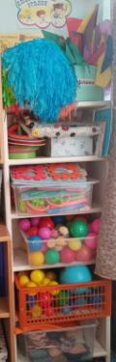

Центр конструирования достаточно мобилен. Практичность его состоит в том, что с содержанием данного центра можно перемещаться в любое место группы и организовывать данную деятельность как с подгруппой детей, так и индивидуально. Наши воспитанники самостоятельно, при реализации своих замыслов, используют не сложные схемы и модели построек. Мобильность данного центра позволяет детям разворачивать сюжет игры за его пределами. Это позволяет нашим детям комфортно чувствовать себя в любом месте группы. Дети, особенно мальчики, всегда с удовольствием занимаются постройками, обыгрывая их, комбинируя с другими видами деятельности (в сюжетно-ролевых играх, играх-драматизациях).

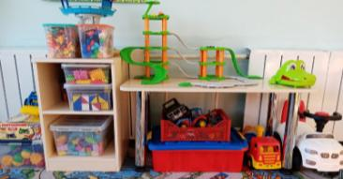

Центр дежурства. Большое значение в развитии личностных качеств ребенка имеет труд. Для дежурства по столовой в нашей группе есть место, где дети сами видят, кто дежурный, там находятся специальные фартуки и колпачки для дежурства.
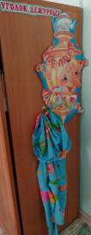
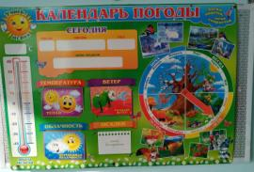
Воспитывать любовь и бережное отношение к природе нам помогает центр природы и экспериментирования, где есть лупы, песочные часы, ёмкости (стаканчики, мерки, клеёнчатые фартуки, трубочки, природный и бросовый материал, песок, календарь природы, лейки, лопатки для рыхления земли и уходом за растениями и наблюдениями за природой. Также имеются иллюстрации с изображениями животных, насекомых, растений и др.; муляжи фруктов и овощей.

Уголок патриотического воспитания направлен на формирование уважительного отношения и чувства принадлежности к своей семье и к обществу детей и взрослых. А также на расширение представлений о малой родине и Отечестве, о семейных и отечественных традициях и праздниках, о планете Земля, как общем доме людей. В данном центре имеются открытки и иллюстрации нашего города Ачинска.
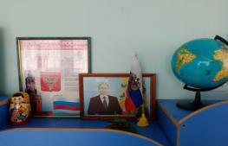
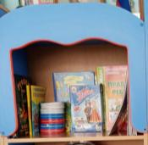

Центр сюжетно-ролевых игр и театра. Внесены различные атрибуты для игр «Больница», «Почта», «Парикмахерская» и др; куклы, наборы кухонной и чайной посуды, набор овощей и фруктов, телефоны, руль, весы, сумки, утюг, гладильная доска, молоток, кукольная коляска, одежда для ряженья, а также предметы заместители, которые помогут ребенку использовать накопленный опыт в мире игры.
Рядом мы разместили центр театрализованной деятельности – как важный объект развивающей среды. Имеются виды театров: пальчиковый, настольный, теневой. Театральный центр часто пополняются новыми атрибутами, сделанными своими руками.
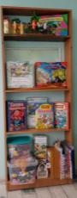
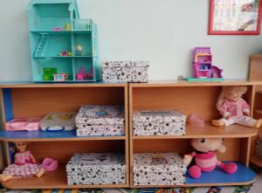
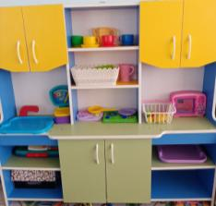

Центр безопасности. Создавая развивающую среду в группе, немало внимания мы уделили созданию комфортных условий для развития навыков безопасного поведения детей. В центре имеется разнообразный материал по правилам безопасного поведения на дорогах, во время пожара: сюжетные иллюстрации, раздаточный и демонстративный материал, игры, макет дороги.

В центре искусства воспитанники в свободное время рисуют, лепят, выполняют аппликационные работы. В распоряжении детей восковые и цветные карандаши, гуашь, бумага разной фактуры, размера и цвета, картон, раскраски, трафареты и др. Данный центр выполняет задачу формирования интереса детей к эстетической стороне окружающей действительности, удовлетворения потребностей детей в самовыражении.
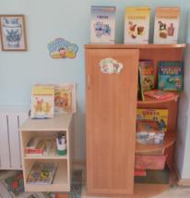

В центре речевого развития имеются игры, пособия, картотека артикуляционной гимнастики, художественная литература, иллюстрации сказок и героев мультфильмов, игры на развитие речевого дыхания : «Надуй шарик», «Тучка», «Вертушки» и др.
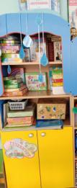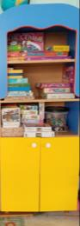
Центр музыкального развития ребёнка сводится не только к занятиям с педагогом, но и возможностью самостоятельно музицировать. Музыкальные инструменты доставляют детям много радостных минут и развивают фонематический слух и чувство ритма. Он помогает нашим воспитанникам переносить полученный на музыкальных занятиях опыт в другие условия, помогает утвердиться чувству уверенности в себе, активности, инициативе.

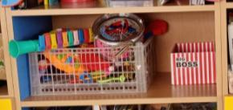

В нашей группе есть полифункциональная ширма.
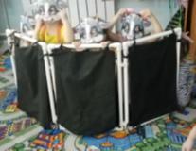

В нашей средней группе предметно-пространственная среда по ФЭМП содержит такие игры
• Игры типа лото и парных картинок.
• Мозаика
• Развивающие игры («Сложи узор», «Сложи квадрат», «Уголки» и др.)
• Цветные счетные палочки Кюизенера
Для успешного обучения детей дошкольного возраста математике мы используем развивающие игры-лото : «Цвет, форма, размер», «Домино», «Мозаики», «Кубики», «Математика», они помогают закрепить навыки счета, решения примеров, а также развивают восприятие, внимание и мышление.
